新 书 推 荐

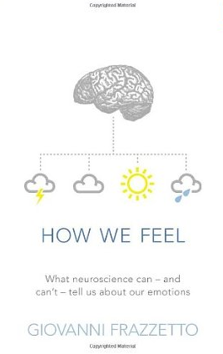
中文书名：《我们的感受——神经科学诠释我们情感的能力及限制》
英文书名：HOW WE FEEL: UDERSTANDING WHAT NEUROSCIENCE CAN AND CANNONT TELL US ABOUT OUR EMOTIONS
作 者：Giovanni Frazzetto
出 版 社：Walker & Company
代理地区：中国大陆﹑台湾
代理公司：Conville & Walsh/ANA
出版日期：2013年6月
页 数：320
审读资料：电子稿
类 型：大众社科
本书版权已授权台湾、美国、英国、德国、韩国等11个国家和地区

内容简介：

这本书讲述了情感的科学。尽管近些年在神经科学领域有很大的进展，脑研究在新闻中也频频亮相，本书的作者乔瓦尼认为，探究我们自身的情感，仅靠科学是不够的。我们需要把科学和艺术结合起来，才能真正明白我们的情感是如何运行。《我们的感受》将乔瓦尼的个人经历、科学研究和艺术灵感有机结合，深入探索了这个问题。

当我们欣赏一幅卡拉瓦乔的绘画时，大脑正在解读一些什么信息？这又透露了我们何种潜藏的负疚感？

阅读海德格尔或是拿老鼠做实验，是如何帮助我们应对全球经济危机引发的焦虑？

古方是否能比抗抑郁药更有效地治疗抑郁？

一种罕见的脑神经综合症或一首莎士比亚的十四行诗是如何解释爱和亲密？

我们生活在一个神经系统科学看似可以破解一切有关情感秘密的时代。但是，科学足以解释为何如此感受世间万物吗？

乔瓦尼将引领我们重新检视我们的日常生活和情感。每一章节中，他将其科学知识与个人经验相融合，为我们展现理性与感性、科学与诗意的持续冲突。他想传达这样的信息，只有正视这些冲突，我们才能更透彻地了解自己，认识我们是如何感受一切。

乔瓦尼是神经科学领域的新秀。他年轻而充满魅力。他曾在柏林的TED发表演讲；同时他也在神经科学领域里左右逢源，英国著名神经科学专家斯蒂芬·罗斯（Steven Rose）已收他为徒；更不必说他在《自然》、the Public Library of Science、Brain and Behaviour等专业杂志上发表的为数众多的文章了。在学术圈他已经如鱼得水，相信支持他的人也会越来越多。在其他领域比如报纸、电视和电台，他也有众多熟人来为他做宣传工作。

在他的专业领域之外，他对艺术圈也了如指掌。他身体力行做连接科学和艺术的桥梁。他自己举办交流会，让知名科学家和戏剧家、作家和艺术家同台交流，他还自己导演了一出戏，现在正在最后制作阶段，准备与今年1月在柏林首演。这样切实连接科学界和艺术圈的能力使他驾驭好这个令人激动的题目。

作者简介：
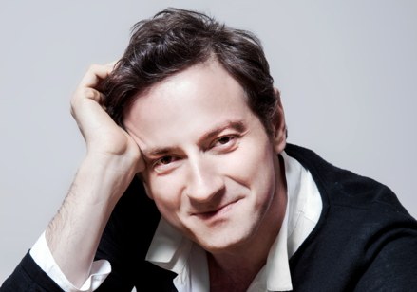
乔瓦尼﹒弗雷托（Giovanni Frazzetto）出生成长在西西里岛东海岸。

1995年他高中毕业，升入英国的UCL大学学习理科。2002年他在海德堡（Heidelberg）的欧洲分子生物实验室（European Molecular Biology Laboratory）获得了分子生物的博士学位。

他之后去了巴黎高师（Ecole Normale Superieure）生物学系，然后于2003年回到了海德堡（Heidelberg），开始撰写关于科学的社会文化影响的文章，在EMBOreports和《自然》（Nature）等杂志上发表。

他的职业生涯中最重要的几年是在2004至2009年间凭借Branco Weiss奖金（Society in Science- Branco Weiss Fellowship）与伦敦政治经济学院（LSE）的BIOS中心（BIOS Centre）研究行为神经学及其社会文化影响。

2006年他与著名艺术家苏珊娜·安科（Suzanne Anker）共同策展，举办了一场名叫《神经文化》（Neuroculture）的艺术与神经科学交叉的作品展。

2007年他在柏林高等研究院（Wissenschaftskolleg zu Berlin）任教。

他是欧洲神经科学与社会联络网（European Neuroscience & Society Network）的创始人和资询专家。这是一个五年的项目，旨在使欧洲11个国家最前沿的神经学和社会科学专家共同研究探讨重要的神经科学研究的社会问题。

他同时也是国际ENSN Transdisciplinary NeuroSchools的协调人。这个组织致力于推进在中心对称环境下的跨学科学习。

他在2008年得到了John Kendrew年轻科学家奖（John Kendrew Young Scientist Award），嘉奖他的跨学科研究成果。他还曾登上柏林的TED讲台。

更多作者信息可见：http://www.giovannifrazzetto.com/gf/file.html
媒体评价：
“引人入胜……不同寻常。他在解释科学问题时使用的类比和形象化说明令人眼前一亮，充满启示性。”
----《泰晤士报》（The Times）

“神经系统科学家乔瓦尼·弗雷托透过生理学、遗传学、历史、艺术和哲学，走入了人类情感研究的无边疆界。愤怒、内疚、焦虑、悲伤、悲悯、欢乐和爱被一一剖析，从单胺氧化酶对愤怒的作用到鸦片受体在我们为美妙音乐激动不已时所起的作用，这些研究在本书中变得异常生动。”
----《自然》（Nature）

谢谢您的阅读！
请将反馈信息发至：尹楠（Lillian Yin）
安德鲁•纳伯格联合国际有限公司北京代表处
北京市海淀区中关村大街甲59号中国人民大学文化大厦1705室
邮编：100872
电话：010-82504206
传真：010-82504200
Email：Lillian@nurnberg.com.cn
网址：http://www.nurnberg.com.cn
微博：http://weibo.com/nurnberg
豆瓣小站：http://site.douban.com/110577/

